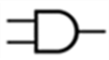
Porta Lógica - Logic Gate AND ou E ou *
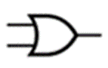
Porta NOT ou INVERTER (inversor)
Porta Lógica - Logic Gate OR ou OU ou +
DesafioA – Desafio A - Agrupa todas as expressões numa só tabela e compara os valores pondo-os em evidência (com cor de fundo amarela) na tabela de verdade.

Resolução
a) Calcular o nº de saídas possíveis. Resposta 2³=____
b) Preencher a tabela de verdade
2³=8 | Entradas |  |  |  |  |  |  | Saída  (A+B).C | Saída  (A.B)+C | Saída  ($\overline{A}$+B).C
 | A | B | C | $$\overline{A}$$ | (A+B) | (A.B) | ($\overline{A}$+B) | S | S | S
1
2
3
4
5
6
7
8

b) Conclusão.

